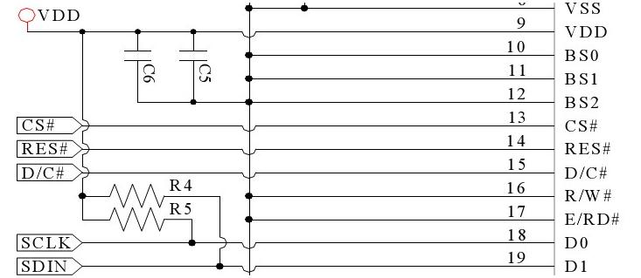
决定用什么接口是引脚10-12决定的。
上面的丝印根据厂家标注的，没有变，iic也是这两个引脚
有个中文的参考手册，你也可以参考一下
并行接口模式就介绍到这里，我们接下来介绍一下4线串行（SPI）方式，4先串口模式使
用的信号线有如下几条：
CS：OLED片选信号。
RST(RES)：硬复位OLED。
DC：命令/数据标志（0，读写命令；1，读写数据）。
SCLK：串行时钟线。在4线串行模式下，D0信号线作为串行时钟线 SCLK。
SDIN：串行数据线。在 4线串行模式下，D1信号线作为串行数据线 SDIN。
模块的D2需要悬空，其他引脚可以接到GND。在 4线串行模式下，只能往模块写数据而不能读数据。

